**PENGEMBANGAN APLIKASI PENDETEKSI GEMPA DAN TSUNAMI BERBASIS ANDROID MENGGUNAKAN API (*APPLICATION PROGRAMMING INTERFACES*) DAN METODE RAD (*RAPID APPLICATION DEVELOPMENT*)**

**(STUDI KASUS : BANDUNG BARAT)**

**DIAJUKAN SEBAGAI SALAH SATU SYARAT UNTUK MENYUSUN SKRIPSI PROGRAM STUDI TEKNIK INFORMATIKA**

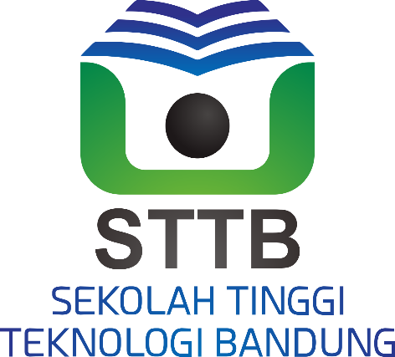

**Disusun Oleh:**

**NPM : 18111064  
NAMA : ILHAM MAULANA  
JENJANG STUDI : STRATA SATU (S1)  
PROGRAM STUDI : TEKNIK INFORMATIKA**

**PROGRAM STUDI TEKNIK INFORMATIKA**

**SEKOLAH TINGGI TEKNOLOGI BANDUNG**

**2021**

# BAB I

# PENDAHULUAN

## 1.1 Latar Belakang

Teknologi informasi yang ada saat ini sudah sangat berkembang pesat, khususnya dalam penyampaian segmen informasi bencana alam. Peranan teknologi yang bersifat inovatif perlu ditingkatkan seiring dengan kebutuhan masyarakat umumnya, saat ini, menurut informasi dari Kompas.com yang di akses pada tanggal 18 hari rabu januari 2022 telah terjadi gempa pada hari jumat januari 2022 dengan magnitude 6,6 mengguncang wilayah banten dan kabupaten pandeglang lalu guncangan juga dirasakan juga di berbagai daerah seperti kabupaten cianjur, kabupaten lampung barat, jakarta bahkan sampai kabupaten bandung barat. Gempa susulan juga terjadi sebanyak 5 kali dengan magnitude 5,7. Menurut Badan Meteorologi, Klimatologi, dan Geofisika (BMKG) Jakarta pusat, pusat gempa bumi berada di laut 52 km BaratDaya Sumur, banten dengan kedalaman 10 kilometer. Dalam hal ini BMKG Jakarta pusat telah melakukan upaya dengan mengembangkan aplikasi berbasis android.

Android itu sendiri adalah sistem operasi buatan google yang dibuat untuk gadget seperti smartphone dan tablet. Android sangat banyak di pakai untuk keperluan bisnis, membangun bisnis baru dan menyediakan game. Aplikasi android tersebut bernama “info BMKG”. Dalam aplikasi tersebut terdapat banyak berbagi informasi seperti cuaca, iklim, kualitas udara serta informasi mengenai gempa terkini. Aplikasi ini juga dilengkapi oleh *GPS (Global Positioning System)* yang digunakan untuk memberikan informasi mengenai jarak antara pengguna dan pusat gempa. *GPS* (*Global Positioning System)* adalah sebuah sistem navigasi satelit yang menyediakan informasi lokasi dan waktu dalam berbagai kondisi cuaca, dimanapun di atas permukaan bumi saat masih menerima pancaran sinyal *GPS (Global Positioning System)* yang dipancarkan dari satelit. (Marjuki, 2016). Namun pada aplikasi “info BMKG” ini memiliki beberapa kekurangan yaitu tidak terdapat edukasi gempa dan tsunami menimbulkan salah nya langkah antisipasi peristiwa bencana gempa dan tsunami serta penyampaian informasi mengalami keterlambatan sehingga antisipasi terhadap bencana pun menjadi kurang efektif.

Untuk mengatasi masalah tersebut dibutuhkan pengembangan aplikasi yang bisa bisa memberikan sebuah informasi yang akurat dan efektif agar masyarakat bisa memantau kapan dan dimana terjadinya gempa serta memberikan edukasi kepada masyarakat agar langkah antisipasi gempa dan tsunami di lakukan dengan tepat.

Berikut adalah data gempa dari BNPB (Badan Nasional Penanggulangan Bencana) Daerah Provinsi Jawa Barat dari tahun 2018 sampai 2020.

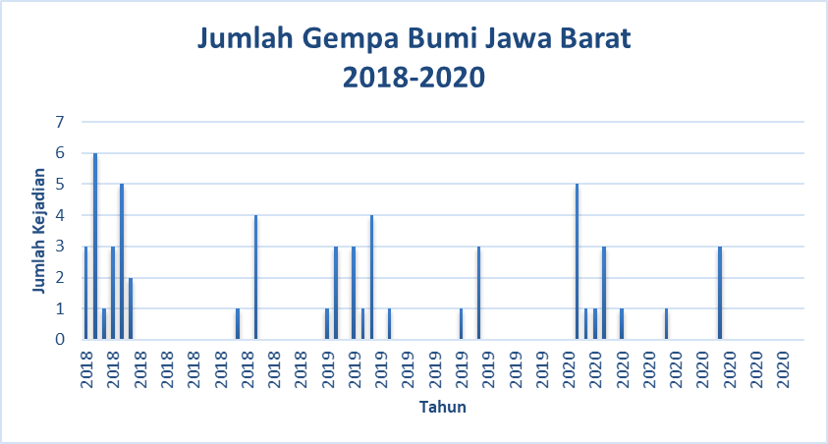

Gambar 1.1 Jumlah Gempa Bumi Jawa Barat

(Sumber : *https://opendata.jabarprov.go.id/id*)

Berdasarkan data di atas menunjukan bahwa jumlah kejadian gempa terbanyak terjadi pada tahun 2018, penurunan terjadi pada tahun 2019 sedangkan pada tahun 2020 terjadi kenaikan kembali kejadian gempa bumi. Maka dari permasalahan yang ada peneliti akan mengajukan judul “pengembangan aplikasi pendeteksi gempa dan tsunami berbasis android menggunakan API (*application programming interfaces*) dan metode *RAD* (*rapid application development*) (studi kasus bandung barat)” penelitian akan mencakup desain pengembangan sistem dan pengujian perangkat lunak. Diharapkan untuk membantu mengurangi dampak besar dari kejadian bencana alam seperti gempa dan tsunami serta mengedukasi masyarakat.

## 1.2 Rumusan Masalah

Adapun rumusan masalah yang tersusun berdasarkan latar belakang yang telah di uraikan antara lain:

1. Bagaimana membantu pihak bmkg jawa barat khususnya di wilayah bandung barat dalam penyampaian informasi tentang bencana gempa dan tsunami yang akurat dan efektif kepada masyarakat?.
2. Bagaimana membantu pihak bmkg bmkg jawa barat khususnya di wilayah bandung barat dalam penyampaian edukasi gempa dan tsunami kepada masyarakat?.

## 1.3 Tujuan Penelitian

1. Membuat aplikasi pendeteksi gempa dan tsunami berbasis android sehingga. membantu dan mempermudah pemberitahuan peringatan gempa dan tsunami.
2. Menggunakan data *API* (*Application Programming Interface*) langsung dari BMKG Jakarta pusat sehingga menjaga keakuratan data atau informasi.
3. Menyediakan materi pembelajaran tentang pengetahuan gempa dan tsunami serta antisipasinya.

## 1.4 Manfaat Penelitian

1. Dapat dijadikan referensi pengembangan aplikasi pendeteksi gempa dan tsunami

Berbasis mobile, khusus nya bagi *developer platform* *android.*

1. Memberikan referensi informasi terkait gempa dan tsunami.
2. Aplikasi pendeteksi gempa dan tsunami bisa di gunakan untuk menjadi sistem peringatan bencana alam gempa dan tsunami.

## 1.5 Ruang Lingkup Penelitian

1. Menggunakan data responden minimal 50 orang dengan cara menyebarkan kuesioner.
2. Lokasi penelitian dilakukan di daerah kabupaten Bandung Barat
3. Aplikasi yang dibuat berbasis *Android*
4. Aplikasi yang dibangun berisi tentang informasi gempa, tsunami dan edukasi
5. Aplikasi yang dibangun berisi notifikasi gempa dan tsunami
6. Menggunakan data *API* (*Application Programming Interface*) dari BMKG (Badan Meteorologi, Klimatologi, dan Geofisika) Jakarta pusat.
7. Metode Pengembangan yang digunakan yaitu *RAD* (*Rapid Application Development*).
8. Menampilkan peta pada aplikasi menggunakan *API* *(Application Programming Interface*) *Mapbox* .

## 1.6 Sistematika Penulisan

Sistematika penulisan dari tiap bab dalam laporan tugas akhir ini bertujuan untuk mendapatkan arahan dan sistematis dalam penulisan sehingga mudah dipahami, adapun sistematika secara umum dari penulisan laporan ini adalah:

**BAB I PENDAHULUAN**

Bab ini berisikan penjelasan mengenai latar belakang dan menguraikan permasalahan berdasarkan kuisioner, rumusan masalah, tujuan penelitian, manfaat penelitian, ruang lingkup penelitian dan sistematika penulisan.

**BAB II TINJAUAN PUSTAKA**

Bab ini berisikan landasan teori dan memaparkan teori apa saja yang menjadi dasar dari penelitian ini serta penelitian terdahulu.

**BAB III METODOLOGI PENELITIAN**

Bab ini menguraikan metodologi penelitian tentang informasi tempat dan kapan penelitian dilakukan, metode penelitian yang digunakan, bagaimana data didapatkan, dan metode pengembangan sistem yang digunakan.

**BAB IV JADWAL KERJA**

Bab ini berisi tentang jadwal kerja yang membahas tentang jadwal pengerjaan selama menyusun penelitian.

**BAB V PENUTUP**

Pada bab ini berisi tentang kesimpulan dari penelitian yang telah dilakukan dan saran yang dituangkan oleh penulis sebagai bahan untuk pembaca agar dapat menilai apa yang masih kurang dan apa saja yang masih bisa di kembangkan untuk penelitian selanjutnya.